**МИНИСТЕРСТВО ОБРАЗОВАНИЯ РЕСПУБЛИКИ БЕЛАРУСЬ БЕЛОРУССКИЙ ГОСУДАРСТВЕННЫЙ УНИВЕРСИТЕТ**

Факультет прикладной математики и информатики

Чешко Ульяна Геннадьевна

Отчет по лабораторной работе №9 курса

«МД и СУБД» студентки 2 курса 5 группы

Преподаватель

Волчецкая Полина Сергеевна

**Минск 2023**

Лабораторная работа 9.1 (УСРС)

2.1. Операторы работы с наборами. Воспользуемся таблицей Tabl_Kontinent$

Задание 2.1.1 Вывести объединенный результат выполнения запросов, которые выбирают страны с площадью больше 1 млн. кв. км и с населением больше 100 млн. чел

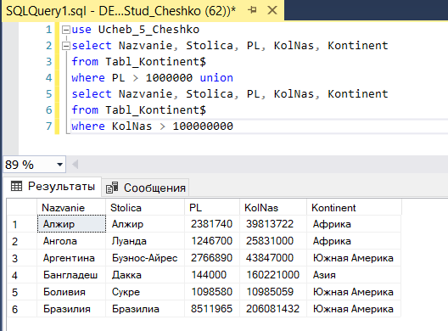

Задание 2.1.2 Вывести объединенный результат выполнения запросов, которые выбирают страны с площадью больше 1 млн. кв. км и с населением больше 100 млн. чел., при этом оставляет дубликаты

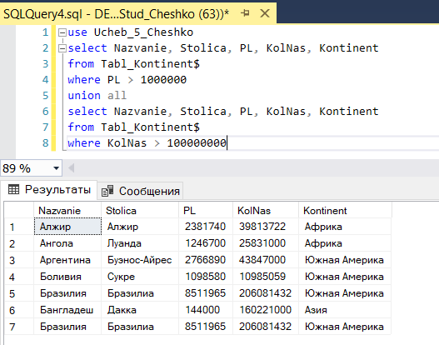

Задание 2.1.3 Вывести объединенный результат выполнения запросов, которые выбирают европейские страны с плотностью более 300 чел. на кв. км, азиатские страны с плотностью более 200 чел. на кв. км. и африканские страны с плотностью более 150 чел. на кв. км. Результат отсортировать по континентам:

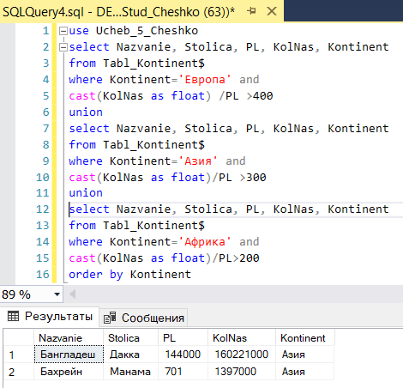

Задание 2.1.4 Вывести список стран с площадью больше 1 млн. кв. км, исключить страны с населением больше 1 млн. чел

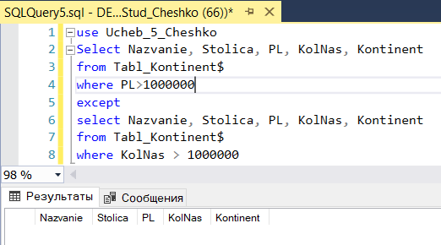

Задание 2.1.5 Вывести список стран с площадью больше 1 млн. кв. км и с населением больше 100 млн. чел.

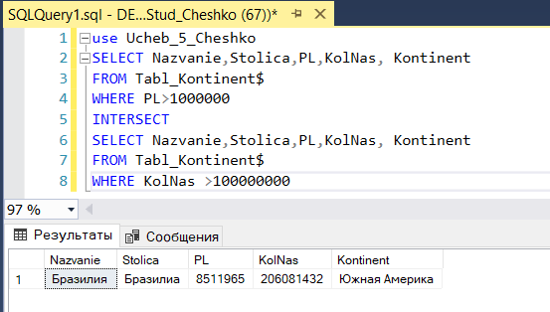

Задание 2.1.6 Самостоятельная работа

1. Вывести объединенный результат выполнения запросов, которые выбирают страны с площадью меньше 500 кв. км и с площадью больше 5 млн. кв. км:

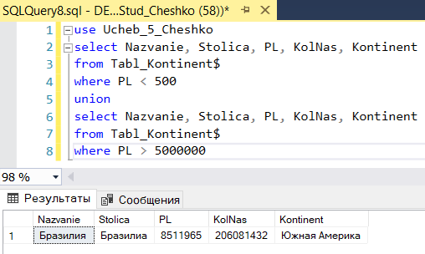

2. Вывести список стран с площадью больше 1 млн. кв. км, исключить страны с населением меньше 100 млн. чел.:

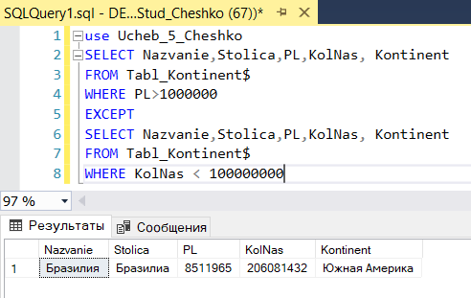

3. Вывести список стран с площадью меньше 500 кв. км и с населением меньше 100 тыс. чел.

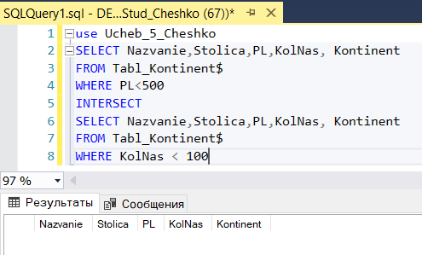

Лабораторная работа 9.2

Подзапросы. Виды подзапросов по типу возвращаемого значения. Подзапросы и операторы сравнения, операторы IN, ANY|SOME и ALL. Предикат EXISTS.

Задания: 1. Вывести список стран и процентное соотношение их населения к суммарному населению мира

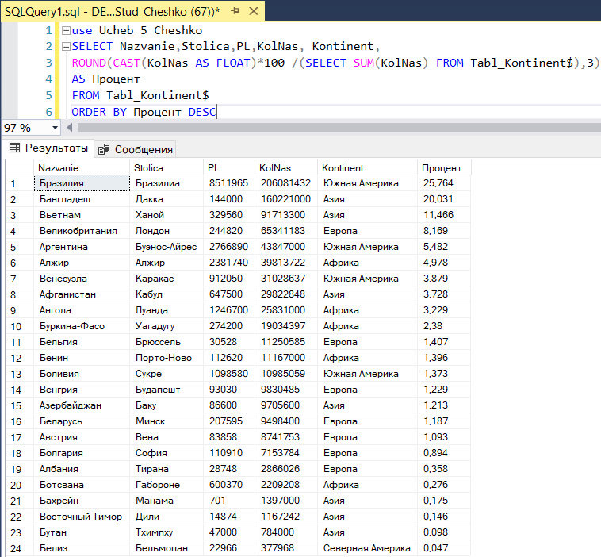

2. Вывести список стран мира, население которых больше, чем среднее население всех стран мира

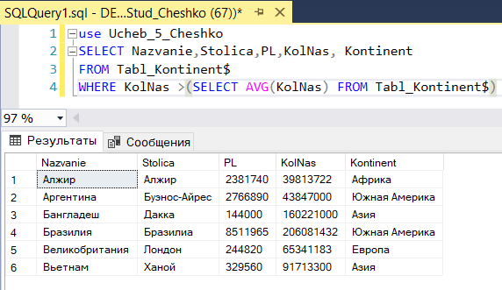

3. С помощью подзапроса вывести список африканских стран, население которых больше 50 млн. Чел

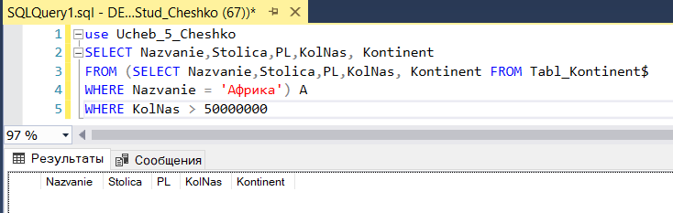

4. Вывести список стран и процентное соотношение их населения к суммарному населению к той части мира, где они находятся

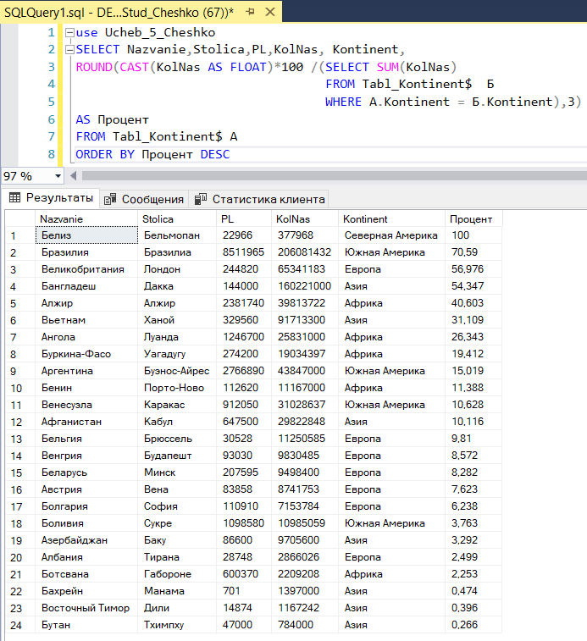

5. Вывести список стран мира, население которых больше, чем среднее население стран в той части света, где они находятся

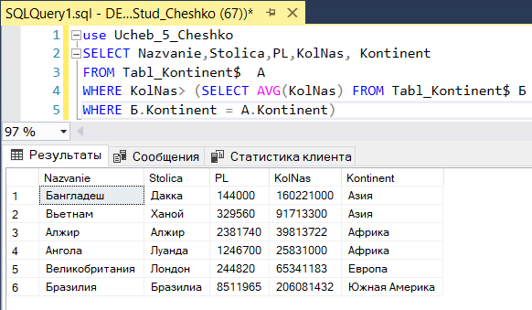

6. Вывести список стран мира, которые находятся в тех частях света, среднее население которых больше, чем общемировое

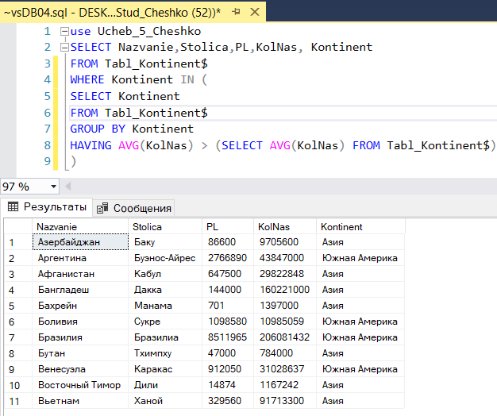

7. Вывести список азиатских стран, население которых больше, чем в любой европейской стране

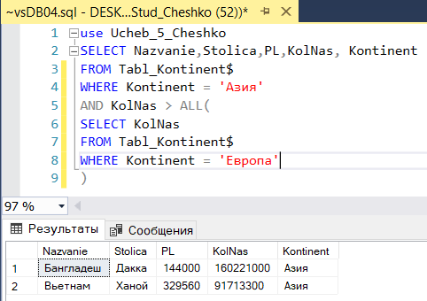

8. Вывести список европейских стран, население которых больше, чем население хотя бы одной южноамериканской страны

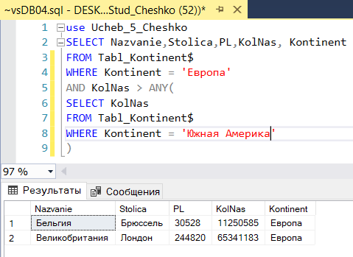

9. Если в Африке есть хотя бы одна страна, население которой больше 100 млн. чел., вывести список всех африканских стран

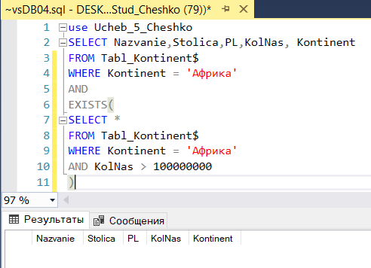

10. Вывести список стран в той части света, где находится страна «Ангола»

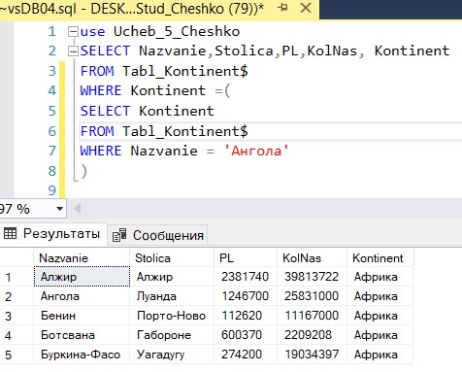

11. Вывести список стран, население которых не превышает населении страны «Анголы»

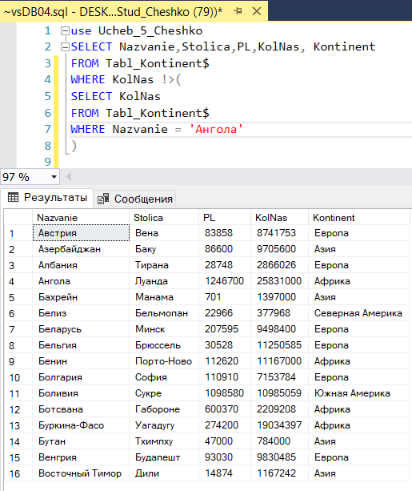

12. Вывести название страны с наибольшим населением среди стран с наименьшим населением на каждом континенте

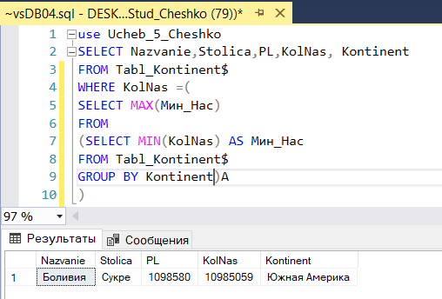

3. Самостоятельная работа.

1. Вывести список стран и процентное соотношение площади каждой из них к общей площади всех стран мира.

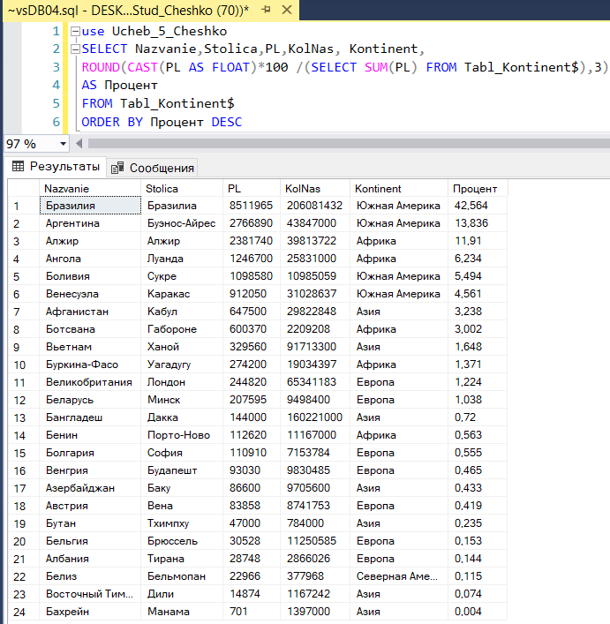

2. Вывести список стран мира, плотность населения которых больше, чем средняя плотность населения всех стран мира.

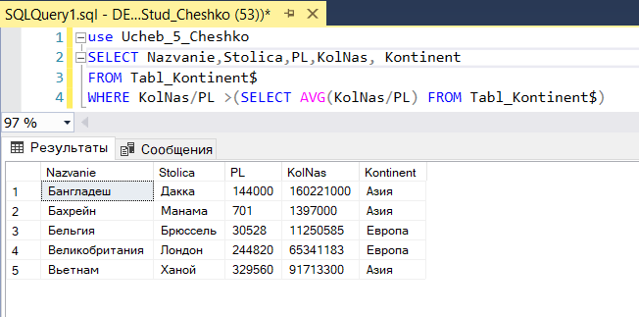

3. С помощью подзапроса вывести список европейских стран, население которых меньше 5 млн. чел.

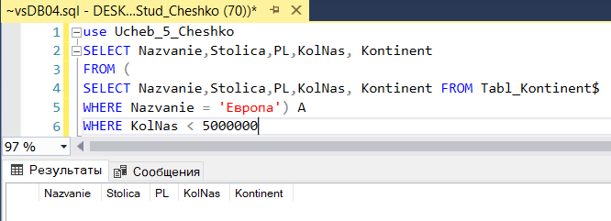

4. Вывести список стран и процентное соотношение их площади к суммарной площади той части мира, где они находятся.

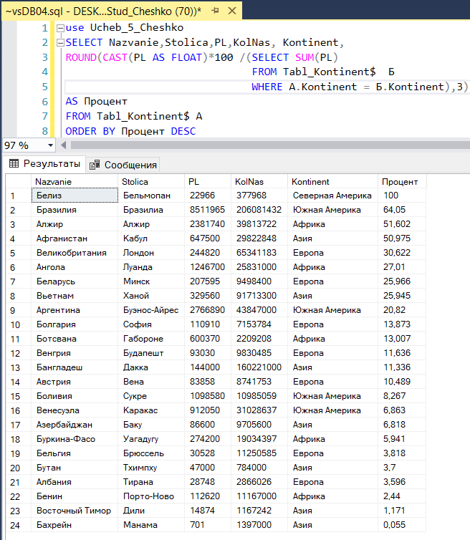

5. Вывести список стран мира, площадь которых больше, чем средняя площадь стран той части света, где они находятся.

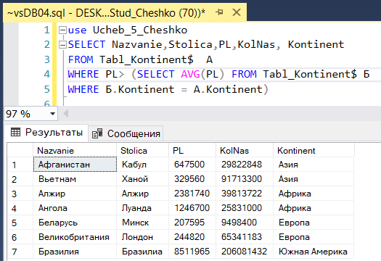

6. Вывести список стран мира, которые находятся в тех частях света, средняя плотность населения которых превышает общемировую.

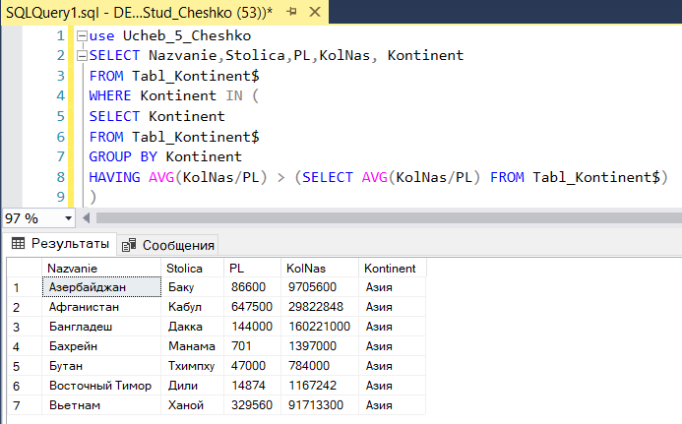

7. Вывести список южноамериканских стран, в которых живет больше людей, чем в любой африканской стране.

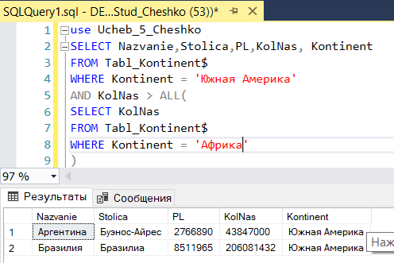

8. Вывести список африканских стран, в которых живет больше людей, чем хотя бы в одной южноамериканской стране.

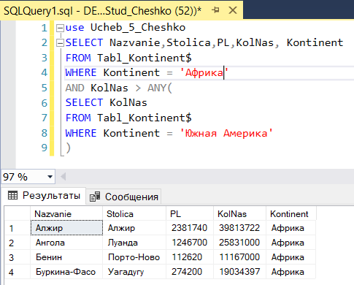

9. Если в Африке есть хотя бы одна страна, площадь которой больше 2 млн. кв. км, вывести список всех африканских стран.

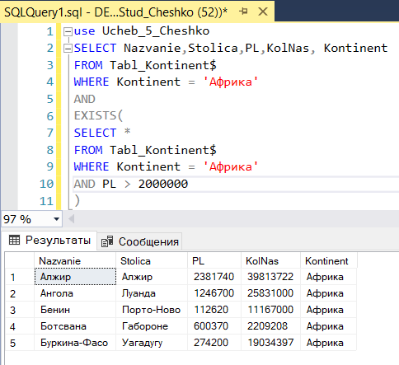

10. Вывести список стран той части света, где находится страна «Беларусь».

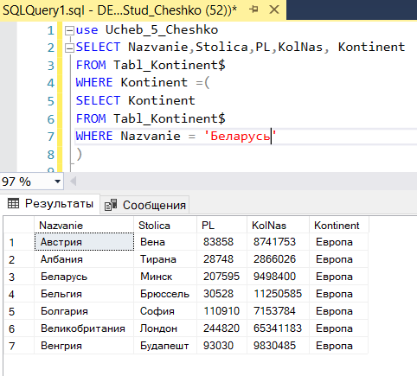

11. Вывести список стран, население которых не превышает население страны «Беларусь».

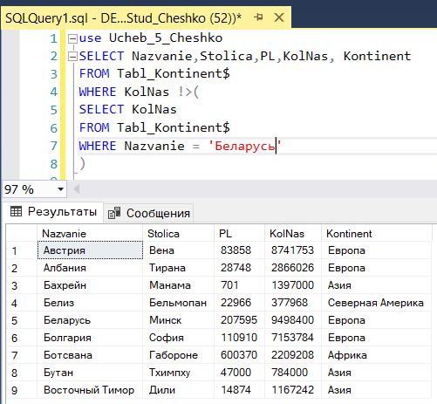

12. Вывести название страны с наибольшим населением среди стран с наименьшей площадью на каждом континенте.

